Приложение к приказу Управления образования,
молодежной политики, физической культуры
и спорта администрации Батыревского
муниципального округа Чувашской республики
от 16.10.2023 № 315

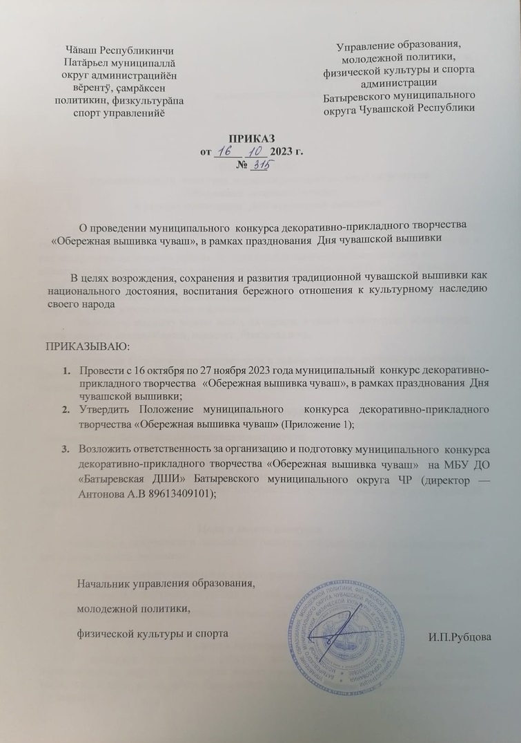

Тема конкурса:
«Эскиз современного костюма
с элементами национальной культуры»
- Цель и задачи конкурса
2.1. Цель конкурса: изучение национальной культуры родного края, выявление и сохранение творческого потенциала талантливых детей и молодежи в области народного искусства.
Задачи конкурса:
- Изучение истоков, становление и современное развитие мастерства в создании народного костюма;
- Выявление практических навыков в создании эскиза национальной одежды;
- Выявление и поддержка одарённых и талантливых детей и молодёжи.
II. Условия конкурса
  - Участники конкурса: обучающиеся детской школы искусств, учреждений средних общеобразовательных школ Батыревского муниципального округа Чувашской Республики по следующим возрастным категориям:
12 – 13 лет - I возрастная группа;
14 – 15 лет - II возрастная группа;
16 – 17 лет - III возрастная группа;
  - Общая тема конкурса: «Эскиз современного костюма с элементами национальной культуры» по следующим номинациям:
- Повседневный костюм (для повседневного ношения),
- Праздничный костюм (для торжественных мероприятий),
- Театральный костюм (для сценических постановок),
- Сценический костюм (для хоровых и музыкальных коллективов),
- Высокая мода (одежда подиума)
  - Работы выполняются на формате А-3, материал по выбору. Конкурсные работы, срисованные и заимствованные у других авторов в сети Интернет, экспертным советом не рассматриваются.
  - Готовые работы принимают с заявкой (приложение №1) до 17 ноября (включительно) в художественном отделении МБУ ДО «Батыревская ДШИ» по адресу: с.Батырево, пр. Ленина, д. 12 предоставив следующие данные на этикетке: Ф.И. участника, сколько лет, наименование образовательного учреждения, Ф.И.О. педагога; номинация, название работы, размеры, материал, год создания.
  - Каждый участник Конкурса может представить одну творческую работу. Творческие работы могут состоять из одной модели или коллекции моделей одежды (3-5 единиц). Автором одной работы может быть только один человек.
  - Критерии оценки конкурсных работ: соответствие теме конкурса, тематическая целостность образа, техника исполнения эскиза.

III. Место и сроки проведения

Место проведения: с.Батырево, пр. Ленина, д.12; художественное отделение Батыревской детской школы искусств;
Подведение итогов: 24 ноября 2023 года
Итоги будут опубликованы на сайте управления образования, молодежной политики, физической культуры и спорта администрации Батыревского муниципального округа, так же на сайте Батыревской детской школы искусств не позднее 27 ноября 2023 г.
Рассылка наградного материала: не позднее 10 декабря 2023 года

Подведение итогов и награждение
  - По итогам конкурса определяются: победитель конкурса - лауреаты (1, 2, 3 степени) в каждой возрастной группе. Победитель и призёры награждаются дипломами. Жюри вправе учредить дополнительные номинации к награждению по своему усмотрению;
присуждать не все призовые места; присуждать дипломы руководителям.
- Контактная информация
тел.: 8-906-387-86-00 - Мишина Елена Петровна, преподаватель художественного отделения МБУ ДО «Батыревская детская школа искусств»

Приложение № 1;
ЗАЯВКА
на участие в районном конкурсе декоративно-прикладного творчества
«Обережная вышивка чуваш»

Фамилия, имя автора (полностью)

Номинация

Возрастная категория, дата рождения

Название творческой работы

Название учреждения (полностью)

Адрес, е-mail, телефон педагога-руководителя

Ф.И.О. педагога, руководителя (полностью)

Дата заявки

